РЕСПУБЛИКА МОРДОВИЯ
КОЧКУРОВСКИЙ МУНИЦИПАЛЬНЫЙ РАЙОН

ИНФОРМАЦИОННЫЙ БЮЛЛЕТЕНЬ
«МУНИЦИПАЛЬНЫЙ ВЕСТНИК»

«09» апреля 2024 г. № 36 (1590)

Является официальным печатным
изданием органов местного самоуправления
Кочкуровского муниципального района

Учредитель: Совет депутатов Кочкуровского муниципального района Республики
Мордовия
Адрес: Республика Мордовия, Кочкуровский район, с. Кочкурово, ул. Советская, д.16
Телефон (факс): +7 834 39 2 12 67
Тираж «10» экземпляров

РЕСПУБЛИКА МОРДОВИЯ
АДМИНИСТРАЦИЯ КОЧКУРОВСКОГО
МУНИЦИПАЛЬНОГО РАЙОНА
РЕСПУБЛИКИ МОРДОВИЯ

ПОСТАНОВЛЕНИЕ
от 9 апреля 2024 года. № 199-п

О реорганизации муниципального бюджетного учреждения дополнительного образования «Кочкуровская детская школа искусств» кочкуровского муниципального района Республики Мордовия в форме присоединения к нему МУНИЦИПАЛЬНОго БЮДЖЕТНОго УЧРЕЖДЕНИя ДОПОЛНИТЕЛЬНОГО ОБРАЗОВАНИЯ «ПодлесноТавлинская экспериментальная детская художественная школа» Кочкуровского муниципального района республики Мордовия
В целях оптимизации муниципальных бюджетных учреждений дополнительного образования, повышения эффективности и рациональности использования бюджетных средств при сохранении качества и объемов оказываемых муниципальных услуг, в соответствии со статьями 57, 58, 59, 60 Гражданского кодекса РФ, Федеральным законом от 06.10.2003 г. № 131-ФЗ «Об общих принципах организации местного самоуправления в Российской Федерации», Уставом Кочкуровского муниципального района, администрация Кочкуровского муниципального района ПОСТАНОВЛЯЕТ:
1. Реорганизовать муниципальное бюджетное учреждение дополнительного образования (далее – МБУДО) «Кочкуровская детская школа искусств» Кочкуровского муниципального района Республики Мордовия путем присоединения к нему муниципального бюджетного учреждения дополнительного образования (далее – МБУДО) «Подлеснотавлинская экспериментальная детская художественная школа» Кочкуровского муниципального района Республики Мордовия.
2. Установить, что МБУДО «Кочкуровская детская школа искусств» Кочкуровского муниципального района Республики Мордовия является правопреемником по правам и обязанностям присоединяемого к нему МБУДО «Подлеснотавлинская экспериментальная детская художественная школа» Кочкуровского муниципального района Республики Мордовия в соответствии с передаточным актом.
3. Определить, что МБУДО «Кочкуровская детская школа искусств» Кочкуровского муниципального района Республики Мордовия сохраняет основные цели деятельности присоединяемого МБУДО «Подлеснотавлинская экспериментальная детская художественная школа» Кочкуровского муниципального района Республики Мордовия.
4. Директору МБУДО «Подлеснотавлинская экспериментальная детская художественная школа» Кочкуровского муниципального района Республики Мордовия:
4.1. после вступления в силу настоящего постановления уведомить налоговый орган, территориальный орган Социального фонда, региональный фонд медицинского страхования и иные органы в соответствии с законодательством по месту нахождения учреждений о начале процедуры реорганизации;
4.2. подготовить и направить уведомления кредиторам и дебиторам о начале процедуры реорганизации в форме присоединения;
4.3. по итогам инвентаризации подготовить передаточный акт, содержащий сведения о правопреемстве по всем обязательствам учреждения;
4.4. письменно уведомить работников о предстоящей реорганизации учреждения;
4.5. передать в соответствии с передаточными актами имущество;
4.6. осуществить передачу документов в соответствии с номенклатурой дел;
4.7. обеспечить сохранность имущества на период реорганизации;
4.8. закрыть лицевые счета учреждения.
5. Директору МБУДО «Кочкуровская детская школа искусств» Кочкуровского муниципального района Республики Мордовия:
5.1. после вступления в силу настоящего постановления уведомить налоговый орган, территориальный орган Социального фонда, региональный фонд медицинского страхования и иные органы в соответствии с законодательством по месту нахождения учреждений о начале процедуры реорганизации;
5.2. подготовить и опубликовать уведомление о реорганизации в форме присоединения в «Вестнике государственной регистрации»;
5.3. принять в установленном законом порядке по передаточному акту имущество, права и обязанности присоединяемого муниципального учреждения;
5.4. утвердить штатное расписание учреждения;
5.5. оформить трудовые отношения с работниками присоединяемого муниципального учреждения;
5.6. письменно уведомить работников о предстоящей реорганизации учреждения;
5.7. внести изменения в договора (перезаключить договора) с поставщиками товаров, работ, услуг присоединяемого учреждения.
6. Утвердить прилагаемый состав комиссии по реорганизации муниципальных бюджетных учреждений дополнительного образования.
7. Начальнику отдела по управлению муниципальной собственностью и земельным отношениям администрации Кочкуровского муниципального района:
7.1. внести необходимые изменения в реестр муниципальной собственности Кочкуровского муниципального района;
7.2. подготовить в установленном порядке документы о закреплении недвижимого имущества за МБУДО «Кочкуровская детская школа искусств» Кочкуровского муниципального района Республики Мордовия.
8. Финансовому управлению администрации Кочкуровского муниципального района осуществить финансовое обеспечение деятельности реорганизуемых в установленном порядке муниципальных бюджетных учреждений дополнительного образования в пределах лимитов бюджетных обязательств.
9. Заместителю главы Кочкуровского муниципального района – руководителю аппарата письменно уведомить директоров муниципальных бюджетных учреждений дополнительного образования о реорганизации.
10. Председателю комиссии по реорганизации муниципальных бюджетных учреждений дополнительного образования провести все мероприятия по реорганизации муниципальных бюджетных учреждений дополнительного образования в 3-х месячный срок со дня вступления настоящего постановления в силу.
11. Контроль за исполнением настоящего постановления возложить на заместителя главы - начальника Управления по социальной работе администрации Кочкуровского муниципального района Республики Мордовия Каргину С.Н.
12. Настоящее постановление вступает в силу со дня его официального опубликования.

Глава
Кочкуровского муниципального района
С.Н. Герасимова

УТВЕРЖДЕН
постановлением администрации
Кочкуровского муниципального района
от 09.04.2024 г. № 199-п

СОСТАВ
комиссии по реорганизации муниципальных бюджетных учреждений дополнительного образования

Председатель комиссии:
- Каргина С.Н. - заместитель главы - начальник Управления по социальной работе администрации Кочкуровского муниципального района Республики Мордовия
Заместители председателя комиссии:
- Адушкин А.Н. - заместитель главы Кочкуровского муниципального района - руководитель аппарата.
- Осина С.Н. - заместитель главы Кочкуровского муниципального района по финансовым вопросам – начальник управления.

Члены комиссии:
- Тарима Е.В. - директор МБУДО «Кочкуровская детская школа искусств» Кочкуровского муниципального района Республики Мордовия.
- Чиндяскин В.Г. - директор МБУДО «Подлеснотавлинская экспериментальная детская художественная школа» Кочкуровского муниципального района Республики Мордовия.
- Тулаева Е.С. - начальник отдела по управлению муниципальной собственностью и земельным отношениям администрации Кочкуровского муниципального района.
- Шумбасова М.Н. - директор МКУ «Центр обслуживания муниципальных учреждений» Кочкуровского муниципального района Республики Мордовия.
- Болдин А.Н. - начальник организационно-правового отдела администрации Кочкуровского муниципального района.

РЕСПУБЛИКА МОРДОВИЯ
АДМИНИСТРАЦИЯ КОЧКУРОВСКОГО
МУНИЦИПАЛЬНОГО РАЙОНА
РЕСПУБЛИКИ МОРДОВИЯ
ПОСТАНОВЛЕНИЕ
от 03.04.2024 № 191-п

ОБ УСТАНОВЛЕНИИ ПУБЛИЧНОГО СЕРВИТУТА В ЦЕЛЯХ ЭКСПЛУАТАЦИИ ЛИНЕЙНОГО ОБЪЕКТА СИСТЕМЫ ГАЗОСНАБЖЕНИЯ МЕСТНОГО ЗНАЧЕНИЯ «ГАЗОПРОВОД НИЗКОГО ДАВЛЕНИЯ К КОТЕЛЬНОЙ ШКОЛЫ СЕЛА МОРДОВСКОЕ ДАВЫДОВО КОЧКУРОВСКОГО РАЙОНА» В ОТНОШЕНИИ ЗЕМЕЛЬНЫХ УЧАСТКОВ

В соответствии главой V.7 Земельного кодекса Российской Федерации от 25.10.2001 №136-ФЗ, Федеральными законами от 03.08.2018 №342-ФЗ «О внесении изменений в Градостроительный кодекс Российской Федерации и отдельные законодательные акты Российской Федерации», от 06.10.2003 №131-ФЗ «Об общих принципах организации местного самоуправления в Российской Федерации», от 25.10.2001 №137-ФЗ «О введении в действие Земельного кодекса Российской Федерации», от 31.03.1999 № 69-ФЗ «О газоснабжении в Российской Федерации», ходатайства Общества с ограниченной ответственностью «ИНВЕСТ-ТРЕЙДХАУС», учитывая отсутствие заявлений иных правообладателей земельных участков в период публикации сообщения о возможном установлении публичного сервитута, размещенной в информационном бюллетене «Муниципальный вестник» от 19.03.2024 №28(1582), а также на официальном сайте администрации Кочкуровского муниципального района, руководствуясь Уставом Кочкуровского муниципального района, администрация Кочкуровского муниципального района ПОСТАНОВЛЯЕТ:

1. Установить публичный сервитут на срок 49 лет для использования земель и земельных участков в целях эксплуатации линейного объекта системы газоснабжения местного значения «Газопровод низкого давления к котельной школы села Мордовское Давыдово Кочкуровского района» (далее соответственно - публичный сервитут, инженерное сооружение), по перечню и в границах согласно приложениям №1 и №2;
2. Установить ограничения в использовании земельных участков, в отношении которых установлен публичный сервитут, в соответствии с Постановлением Правительства Российской Федерации «Об утверждении правил охраны газораспределительных сетей» от 20 ноября 2000 г. №878.
3. Публичный сервитут считается установленным со дня внесения сведений о нем в Единый государственный реестр недвижимости.
4. Рекомендовать ООО «ИНВЕСТТРЕЙДХАУС» руководствоваться постановлением Правительства РФ от 20 ноября 2000 года №878 «Об утверждении Правил охраны газораспределительных сетей».
5. Рекомендовать ООО «ИНВЕСТ-ТРЕЙДХАУС» привести земельные участки, указанные в приложении, в состояние, пригодное для их использования в соответствии с видом разрешенного использования, снести инженерное сооружение, размещенное на основании публичного сервитута, в срок, предусмотренный пунктом 8 статьи 39.50 Земельного кодекса Российской Федерации.
6. Отделу по управлению муниципальной собственностью и земельным отношениям администрации Кочкуровского муниципального района Республики Мордовия в течение 5 рабочих дней со дня принятия решения об установлении публичного сервитута осуществить мероприятия, в соответствии с пунктом 7 статьи 39.43 Земельного кодекса Российской Федерации.
7. Настоящее постановление вступает в силу со дня его подписания.

Глава
Кочкуровского муниципального района
С.Н. Герасимова

ПРИЛОЖЕНИЕ 1
к постановлению администрации
Кочкуровского муниципального района
от 03.04.2024 № 191-п

ПЕРЕЧЕНЬ
ЗЕМЕЛЬНЫХ УЧАСТКОВ ДЛЯ УСТАНОВЛЕНИЯ ПУБЛИЧНОГО СЕРВИТУТА В ЦЕЛЯХ ЭКСПЛУАТАЦИИ ЛИНЕЙНОГО ОБЪЕКТА СИСТЕМЫ ГАЗОСНАБЖЕНИЯ МЕСТНОГО ЗНАЧЕНИЯ «ГАЗОПРОВОД НИЗКОГО ДАВЛЕНИЯ К КОТЕЛЬНОЙ ШКОЛЫ СЕЛА МОРДОВСКОЕ ДАВЫДОВО КОЧКУРОВСКОГО РАЙОНА»

№ п/п | Адрес или иное описание местоположения земельного участка | Кадастровый номер земельного участка
1. | Республика Мордовия, Кочкуровский район, с. Мордовское Давыдово, ул. Центральная, д. 9 "а" | 13:13:0306001:188
2. | Республика Мордовия, Кочкуровский район, с. Мордовское Давыдово, ул. Центральная, д. 9 | 13:13:0306001:125
3. | Республика Мордовия, Кочкуровский район, с. Мордовское Давыдово | 13:13:0306001

ПРИЛОЖЕНИЕ 2
к постановлению администрации
Кочкуровского муниципального района
03.04.2024 № 191-п

ОПИСАНИЕ МЕСТОПОЛОЖЕНИЯ ГРАНИЦ
публичный сервитут на срок 49 лет в пользу ООО "ИНВЕСТ-ТРЕЙДХАУС" (ИНН: 7716799274, ОГРН: 1157746640270) в отношении земель и земельных участков в целях эксплуатации линейного объекта системы газоснабжения местного значения «Газопровод низкого давления к котельной школы села Мордовское Давыдово Кочкуровского района»
(наименование объекта, местоположение границ которого описано)
№ п/п | Содержание
1 | 2
 | Сведения об объекте
 | Сведения о местоположении границ объекта
 | Сведения о местоположении измененных (уточненных) границ объекта
 | Схема границ публичного сервитута

ОПИСАНИЕ МЕСТОПОЛОЖЕНИЯ ГРАНИЦ
публичный сервитут на срок 49 лет в пользу ООО "ИНВЕСТ-ТРЕЙДХАУС" (ИНН: 7716799274, ОГРН: 1157746640270) в отношении земель и земельных участков в целях эксплуатации линейного объекта системы газоснабжения местного значения «Газопровод низкого давления к котельной школы села Мордовское Давыдово Кочкуровского района»
(наименование объекта, местоположение границ которого описано)
Сведения об объекте
№ п/п | Характеристики объекта | Описание характеристик
1 | 2 | 3
1 | Местоположение объекта | Республика Мордовия, р-н Кочкуровский, с. Мордовское Давыдово
2 | Площадь объекта ± величина погрешности определения площади (Р ± ΔР) | 721±9 кв.м
3 | Иные характеристики объекта | публичный сервитут на срок 49 лет в пользу ООО "ИНВЕСТ-ТРЕЙДХАУС" (ИНН: 7716799274, ОГРН: 1157746640270) в отношении земель и земельных участков в целях эксплуатации линейного объекта системы газоснабжения местного значения «Газопровод низкого давления к котельной школы села Мордовское Давыдово Кочкуровского района» в соответствии со статьей 3.6 Федерального закона от 25.10.2001 № 137-ФЗ «О введении в действие Земельного кодекса Российской Федерации»

ОПИСАНИЕ МЕСТОПОЛОЖЕНИЯ ГРАНИЦ
публичный сервитут на срок 49 лет в пользу ООО "ИНВЕСТ-ТРЕЙДХАУС" (ИНН: 7716799274, ОГРН: 1157746640270) в отношении земель и земельных участков в целях эксплуатации линейного объекта системы газоснабжения местного значения «Газопровод низкого давления к котельной школы села Мордовское Давыдово Кочкуровского района»
(наименование объекта, местоположение границ которого описано)
Сведения о местоположении границ объекта
1. Система координат МСК-13, зона 1
2. Сведения о характерных точках границ объекта
Обозначение характерных точек границ | Координаты, м |  | Метод определения координат характерной точки | Средняя квадратическая погрешность положения характерной точки (М_{t}), м | Описание обозначения точки на местности (при наличии)
 | Х | Y

1 | 2 | 3 | 4 | 5 | 6
1 | 368554,04 | 1327102,54 | Метод спутниковых геодезических измерений (определений) | 0,10 | —
2 | 368582,55 | 1327107,49 | Метод спутниковых геодезических измерений (определений) | 0,10 | —
3 | 368606,16 | 1327104,60 | Метод спутниковых геодезических измерений (определений) | 0,10 | —
4 | 368618,70 | 1327103,22 | Метод спутниковых геодезических измерений (определений) | 0,10 | —
5 | 368619,18 | 1327107,20 | Метод спутниковых геодезических измерений (определений) | 0,10 | —
6 | 368606,62 | 1327108,58 | Метод спутниковых геодезических измерений (определений) | 0,10 | —
7 | 368582,45 | 1327111,53 | Метод спутниковых геодезических измерений (определений) | 0,10 | —

ОПИСАНИЕ МЕСТОПОЛОЖЕНИЯ ГРАНИЦ
публичный сервитут на срок 49 лет в пользу ООО "ИНВЕСТ-ТРЕЙДХАУС" (ИНН: 7716799274, ОГРН: 1157746640270) в отношении земель и земельных участков в целях эксплуатации линейного объекта системы газоснабжения местного значения «Газопровод низкого давления к котельной школы села Мордовское Давыдово Кочкуровского района»
(наименование объекта, местоположение границ которого описано)
Сведения о местоположении границ объекта
1 | 2 | 3 | 4 | 5 | 6
8 | 368557,24 | 1327107,16 | Метод спутниковых геодезических измерений (определений) | 0,10 | —
9 | 368557,16 | 1327108,15 | Метод спутниковых геодезических измерений (определений) | 0,10 | —
10 | 368556,60 | 1327112,81 | Метод спутниковых геодезических измерений (определений) | 0,10 | —
11 | 368556,56 | 1327113,91 | Метод спутниковых геодезических измерений (определений) | 0,10 | —
12 | 368555,92 | 1327115,95 | Метод спутниковых геодезических измерений (определений) | 0,10 | —
13 | 368547,12 | 1327125,89 | Метод спутниковых геодезических измерений (определений) | 0,10 | —
14 | 368535,36 | 1327138,55 | Метод спутниковых геодезических измерений (определений) | 0,10 | —
15 | 368515,36 | 1327143,72 | Метод спутниковых геодезических измерений (определений) | 0,10 | —
16 | 368493,75 | 1327150,01 | Метод спутниковых геодезических измерений (определений) | 0,10 | —

ОПИСАНИЕ МЕСТОПОЛОЖЕНИЯ ГРАНИЦ
публичный сервитут на срок 49 лет в пользу ООО "ИНВЕСТ-ТРЕЙДХАУС" (ИНН: 7716799274, ОГРН: 1157746640270) в отношении земель и земельных участков в целях эксплуатации линейного объекта системы газоснабжения местного значения «Газопровод низкого давления к котельной школы села Мордовское Давыдово Кочкуровского района»
(наименование объекта, местоположение границ которого описано)
Сведения о местоположении границ объекта
1 | 2 | 3 | 4 | 5 | 6
17 | 368471,92 | 1327155,66 | Метод спутниковых геодезических измерений (определений) | 0,10 | —
18 | 368466,02 | 1327157,50 | Метод спутниковых геодезических измерений (определений) | 0,10 | —
19 | 368466,52 | 1327158,99 | Метод спутниковых геодезических измерений (определений) | 0,10 | —
20 | 368463,65 | 1327159,90 | Метод спутниковых геодезических измерений (определений) | 0,10 | —
21 | 368461,60 | 1327156,93 | Метод спутниковых геодезических измерений (определений) | 0,10 | —
22 | 368461,42 | 1327156,41 | Метод спутниковых геодезических измерений (определений) | 0,10 | —
23 | 368461,60 | 1327154,69 | Метод спутниковых геодезических измерений (определений) | 0,10 | —
24 | 368470,82 | 1327151,82 | Метод спутниковых геодезических измерений (определений) | 0,10 | —
25 | 368492,69 | 1327146,15 | Метод спутниковых геодезических измерений (определений) | 0,10 | —

ОПИСАНИЕ МЕСТОПОЛОЖЕНИЯ ГРАНИЦ
публичный сервитут на срок 49 лет в пользу ООО "ИНВЕСТ-ТРЕЙДХАУС" (ИНН: 7716799274, ОГРН: 1157746640270) в отношении земель и земельных участков в целях эксплуатации линейного объекта системы газоснабжения местного значения «Газопровод низкого давления к котельной школы села Мордовское Давыдово Кочкуровского района»
(наименование объекта, местоположение границ которого описано)
Сведения о местоположении границ объекта
 | 1 | 2 |  | 3 |  | 4 |  | 5 |  | 6
 | 27 | 368533,22 |  | 1327134,97 |  | Метод спутниковых геодезических измерений (определений) |  | 0,10 |  | —
 | 28 | 368544,16 |  | 1327123,21 |  | Метод спутниковых геодезических измерений (определений) |  | 0,10 |  | —
 | 29 | 368552,36 |  | 1327113,95 |  | Метод спутниковых геодезических измерений (определений) |  | 0,10 |  | —
 | 30 | 368552,58 |  | 1327113,23 |  | Метод спутниковых геодезических измерений (определений) |  | 0,10 |  | —
 | 31 | 368552,60 |  | 1327112,51 |  | Метод спутниковых геодезических измерений (определений) |  | 0,10 |  | —
 | 32 | 368553,16 |  | 1327107,91 |  | Метод спутниковых геодезических измерений (определений) |  | 0,10 |  | —
 | 33 | 368553,16 |  | 1327107,20 |  | Метод спутниковых геодезических измерений (определений) |  | 0,10 |  | —
 | 1 | 368554,04 |  | 1327102,54 |  | Метод спутниковых геодезических измерений (определений) |  | 0,10 |  | —
3. Сведения о характерных точках части (частей) границы объекта
Обозначение характерных точек части границы |  |  | Координаты, м |  |  |  | Метод определения координат характерной точки |  | Средняя квадратическая погрешность положения характерной точки (М_{t}), м |  | Описание обозначения точки на местности (при наличии)
 |  |  | Х |  | Y

1 | 2 | 3 | 4 | 5 | 6

ОПИСАНИЕ МЕСТОПОЛОЖЕНИЯ ГРАНИЦ
публичный сервитут на срок 49 лет в пользу ООО "ИНВЕСТ-ТРЕЙДХАУС" (ИНН: 7716799274, ОГРН: 1157746640270) в отношении земель и земельных участков в целях эксплуатации линейного объекта системы газоснабжения местного значения «Газопровод низкого давления к котельной школы села Мордовское Давыдово Кочкуровского района»
(наименование объекта, местоположение границ которого описано)
Сведения о местоположении границ объекта
Часть № —
— | — | — | — | — | —

ОПИСАНИЕ МЕСТОПОЛОЖЕНИЯ ГРАНИЦ
публичный сервитут на срок 49 лет в пользу ООО "ИНВЕСТ-ТРЕЙДХАУС" (ИНН: 7716799274, ОГРН: 1157746640270) в отношении земель и земельных участков в целях эксплуатации линейного объекта системы газоснабжения местного значения «Газопровод низкого давления к котельной школы села Мордовское Давыдово Кочкуровского района»
(наименование объекта, местоположение границ которого описано)
Сведения о местоположении измененных (уточненных) границ объекта
1. Система координат —
2. Сведения о характерных точках границ объекта
Обозначение характерных точек границ | Существующие координаты, м |  | Измененные (уточненные) координаты, м |  | Метод определения координат характерной точки | Средняя квадратическая погрешность положения характерной точки (М_{t}), м | Описание обозначения точки на местности (при наличии)
 | Х | Y | Х | Y

1 | 2 | 3 | 4 | 5 | 6 | 7 | 8
— | — | — | — | — | — | — | —

3. Сведения о характерных точках части (частей) границы объекта
Часть № —
Обозначение характерных точек границ | Существующие координаты, м |  | Измененные (уточненные) координаты, м |  | Метод определения координат характерной точки | Средняя квадратическая погрешность положения характерной точки (М_{t}), м | Описание обозначения точки на местности (при наличии)
 | Х | Y | Х | Y

1 | 2 | 3 | 4 | 5 | 6 | 7 | 8
— | — | — | — | — | — | — | —

ОПИСАНИЕ МЕСТОПОЛОЖЕНИЯ ГРАНИЦ
публичный сервитут на срок 49 лет в пользу ООО "ИНВЕСТ-ТРЕЙДХАУС" (ИНН: 7716799274, ОГРН: 1157746640270) в отношении земель и земельных участков в целях эксплуатации линейного объекта системы газоснабжения местного значения «Газопровод низкого давления к котельной школы села Мордовское Давыдово Кочкуровского района»
(наименование объекта, местоположение границ которого описано)
Схема расположения границ публичного сервитута
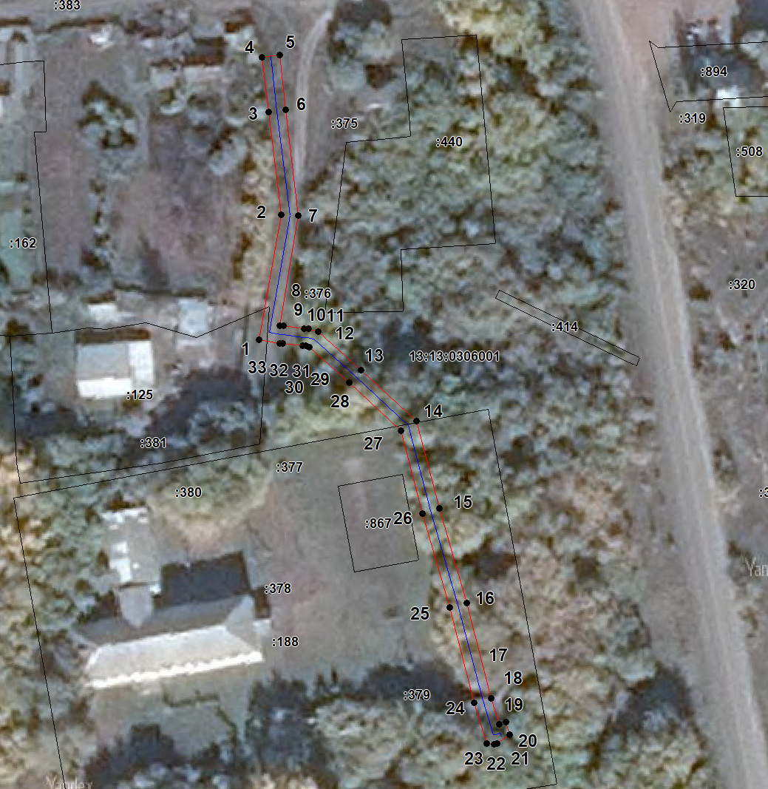
Масштаб 1: 1000
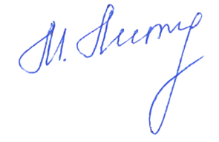
Используемые условные знаки и обозначения приведены на отдельной странице в конце раздела.
Подпись _________________ Петрова М. Г. Дата 25 февраля 2024 г.

Место для оттиска печати (при наличии) лица, составившего описание местоположения границ объекта

ОПИСАНИЕ МЕСТОПОЛОЖЕНИЯ ГРАНИЦ
публичный сервитут на срок 49 лет в пользу ООО "ИНВЕСТ-ТРЕЙДХАУС" (ИНН: 7716799274, ОГРН: 1157746640270) в отношении земель и земельных участков в целях эксплуатации линейного объекта системы газоснабжения местного значения «Газопровод низкого давления к котельной школы села Мордовское Давыдово Кочкуровского района»
(наименование объекта, местоположение границ которого описано)
Схема расположения границ публичного сервитута
Используемые условные знаки и обозначения:

 | – граница публичного сервитута,
 | – газопровод,
 | – границы земельных участков,
 | – границы кадастровых кварталов,
 | – установленные границы административно-территориальных образований,
 | – границы населенных пунктов,
• | – характерная точка публичного сервитута.

В данном информационном бюллетене опубликовано 17 листов.

